## Thunderbird安装与功能测试

## 一、安装测试

1. **安装必要的构建工具**

输入：$ sudo apt install build-essential

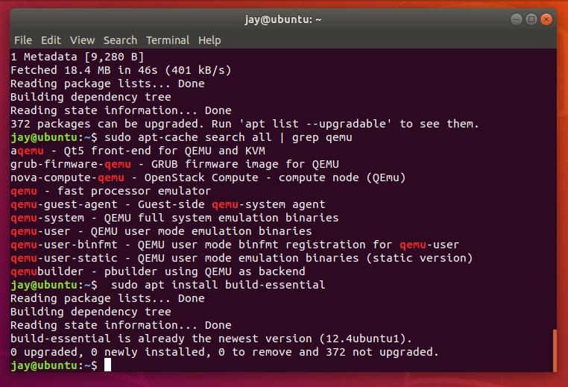

1. **安装git**

输入：$ sudo apt install git，如果不执行该步骤将会抱以下错误：

错误截图1：

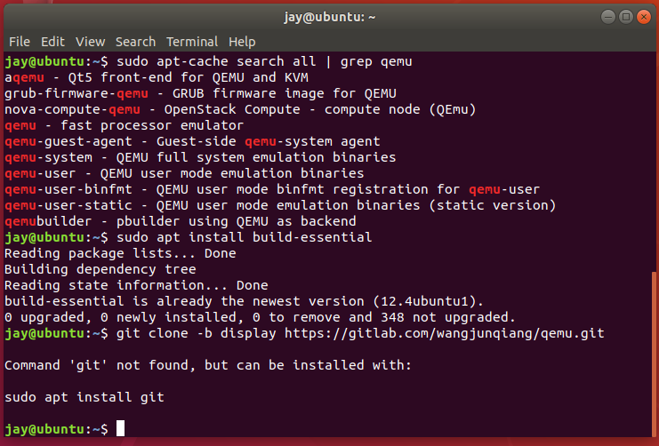

成功截图：

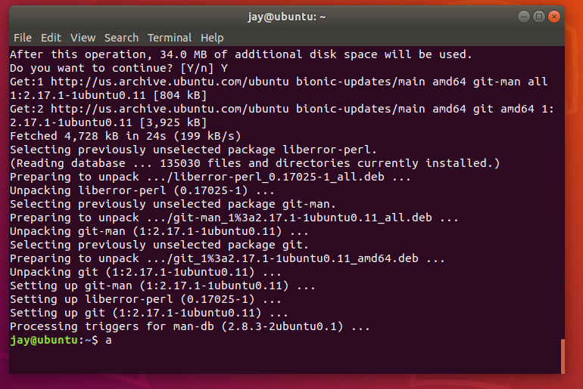

**3、下载编译支持视频输出的 qemu**

输入：$ git clone -b display <https://gitlab.com/wangjunqiang/qemu.git>

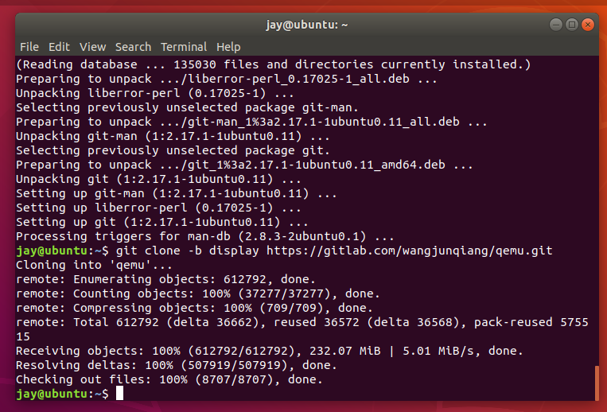

**4.输入：$ sudo apt-get install libgtk-3-dev，否则会报错**

错误截图2:

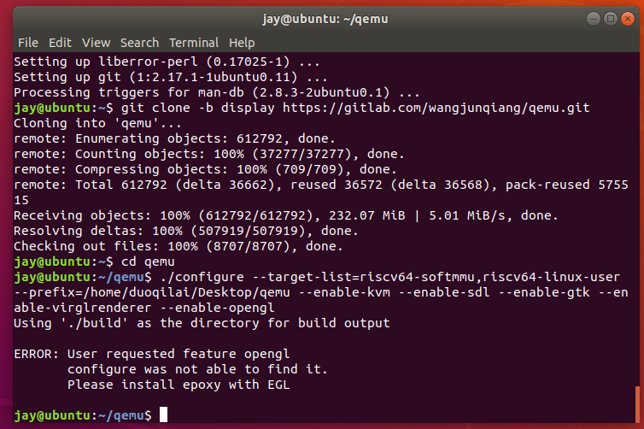

步骤截图：

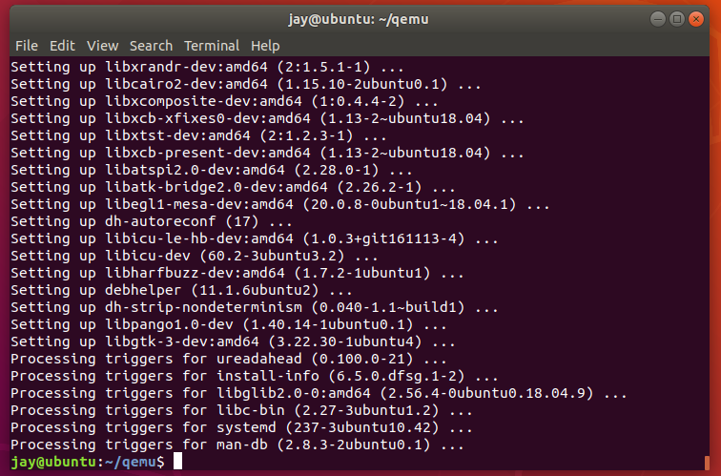

**5.进入qemu目录并进行配置**

输入：$ cd qemu

输入：$ git config --global --unset http.proxy

输入：$ git config --global --unset https.proxy

输入：$ sudo apt install build-essential autoconf automake autotools-dev pkg-config bc curl gawk git bison flex texinfo gperf libtool patchutils mingw-w64 libmpc-dev libmpfr-dev libgmp-dev libexpat-dev libfdt-dev zlib1g-dev libglib2.0-dev libpixman-1-dev libncurses5-dev libncursesw5-dev meson libvirglrenderer-dev libsdl2-dev -y

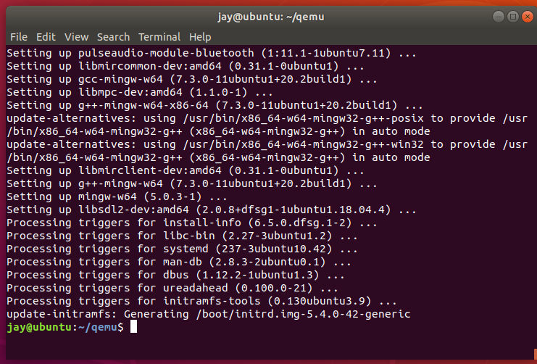

输入：$ ./configure --target-list=riscv64-softmmu,riscv64-linux-user --prefix=/home/duoqilai/Desktop/qemu --enable-kvm --enable-sdl --enable-gtk --enable-virglrenderer --enable-opengl

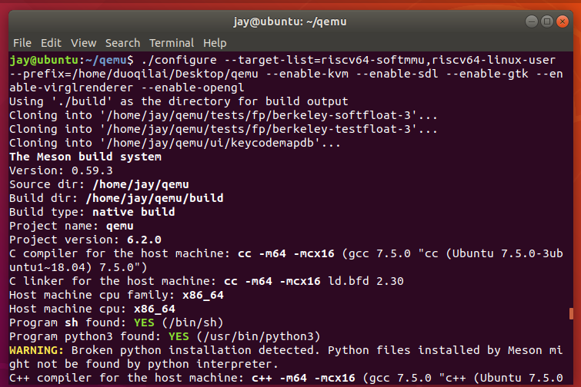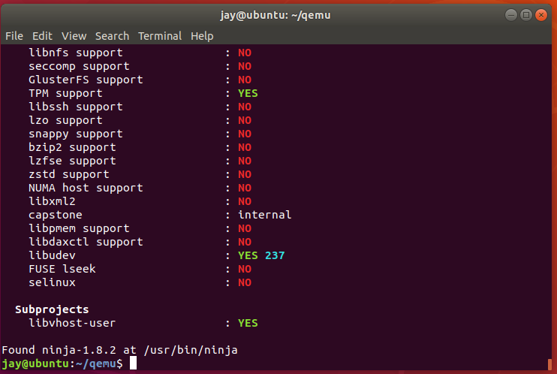

**6.编译**

输入：$ make -j8

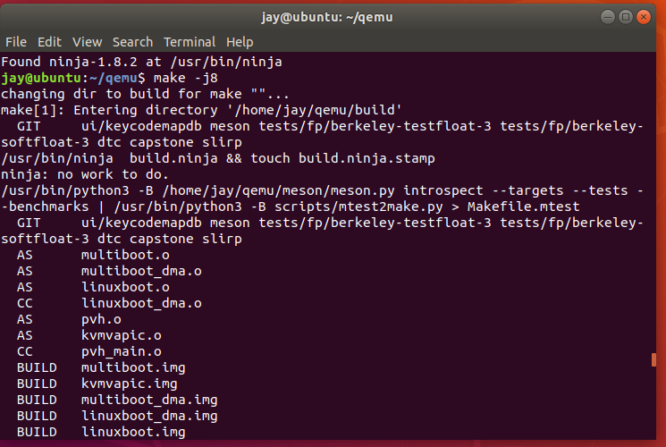

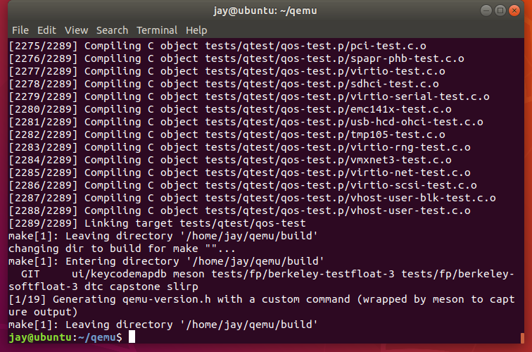

输入：$ make install

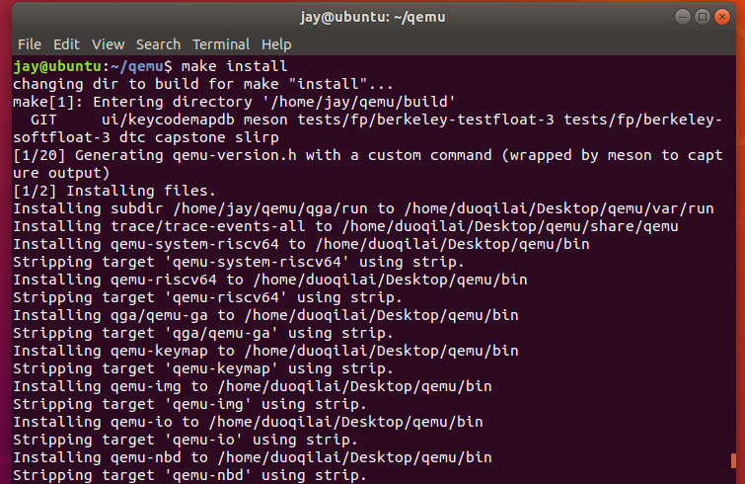

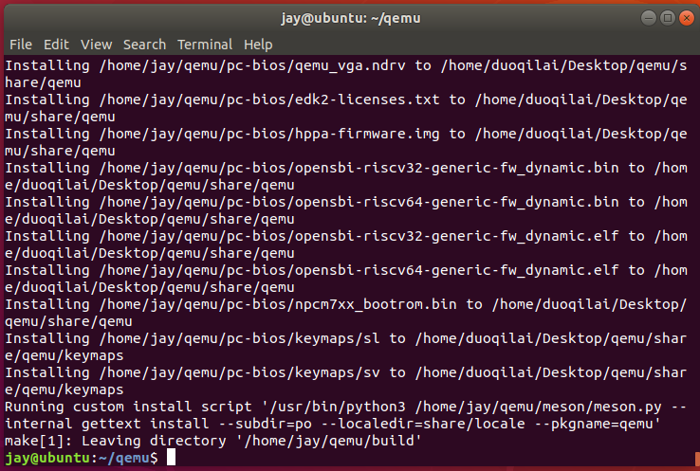

**7、配置环境变量**

$ vim ~/.bashrc

在~/.bashrc文末添加：

export QEMU_HOME=/home/duoqilai/Desktop/qemu

export PATH=$QEMU_HOME/bin:$PATH

注意一定要将 QEMU_HOME 路径替换为 --prefix 定义的路径

检查是否添加成功

# source ~/.bashrc

# echo $PATH

输出包含--prefix 定义的路径

**8、验证安装是否正确**

输入：# qemu-system-riscv64 --version

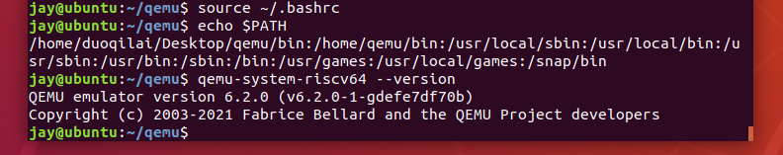

**（二）下载并配置系统镜像**

1. 下载镜像

用Ubuntu虚拟机自带的浏览器下载镜像。

下载地址：

<https://mirror.iscas.ac.cn/openeuler-sig-riscv/openEuler-RISC-V/testing/20220621/v0.1/QEMU/>

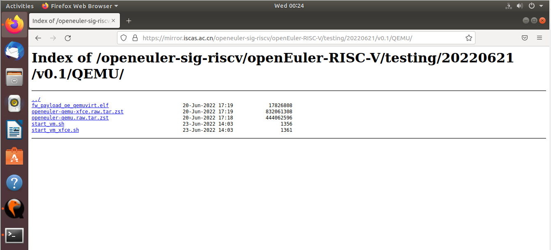

下载 QEMU 目录下的openeuler-qemu-xfce.raw.tar.zst、fw_payload_oe_qemuvirt.elf 和 start_vm_xfce.sh

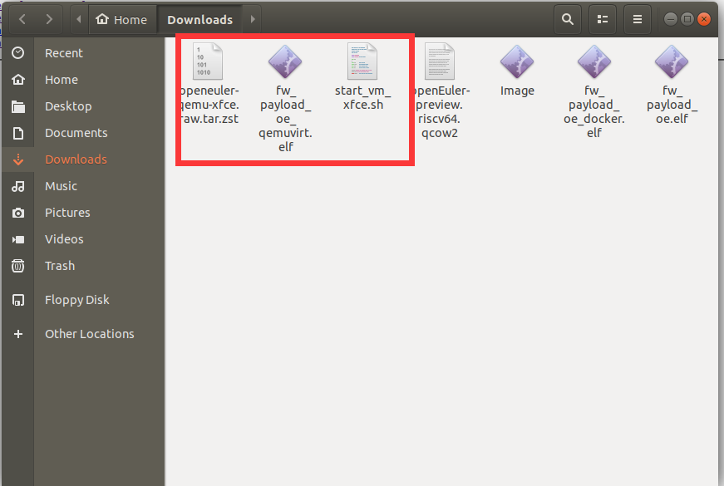

1. 下载必要的包

$ sudo apt install zstd -y

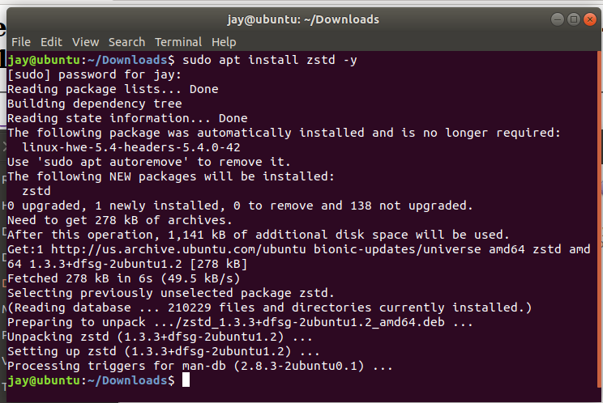

1. 解压openeuler-qemu-xfce.raw.tar.zst文件

$ tar -I zstdmt -xvf ./openeuler-qemu-xfce.raw.tar.zst

$ ls #查看解压文件

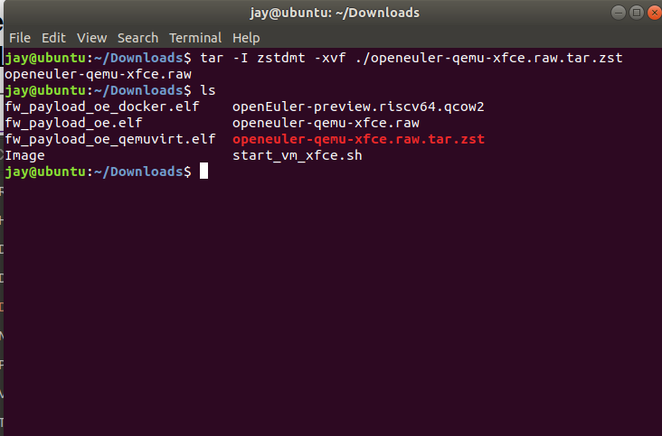

1. 执行bash ./start_vm_xfce.sh

报错： Cannot allocate memory

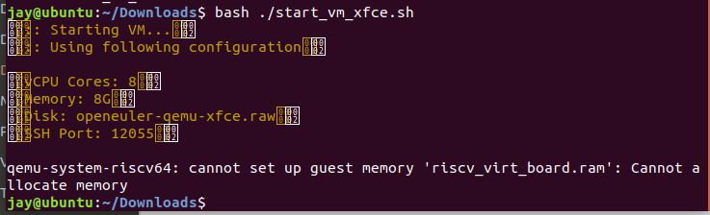

解决方法：

$ sudo -i

$ sysctl vm.overcommit_memory=1

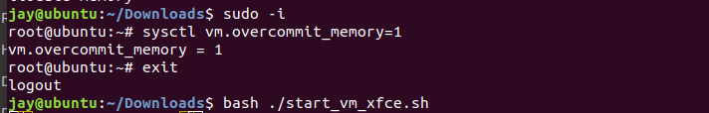

重新运行，成功！

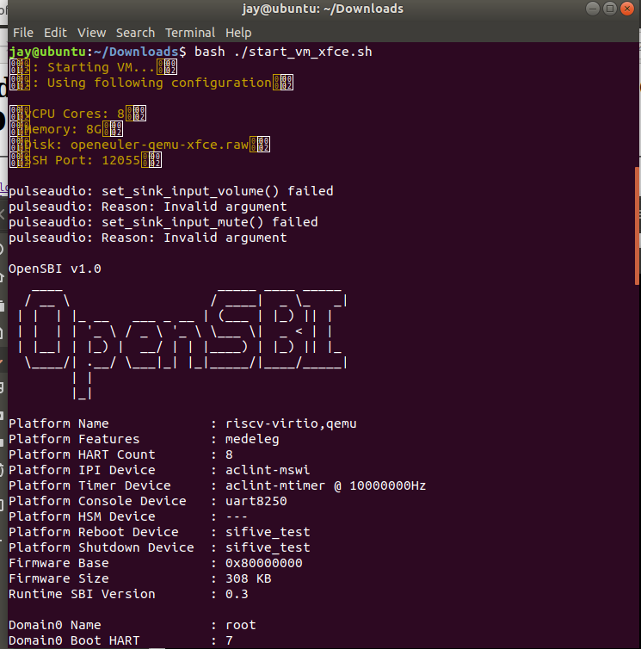

1. 输入密码完成登录，默认的用户名和密码为 root 和 openEuler12#$

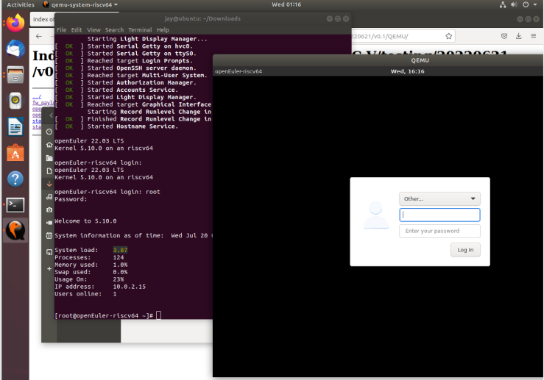

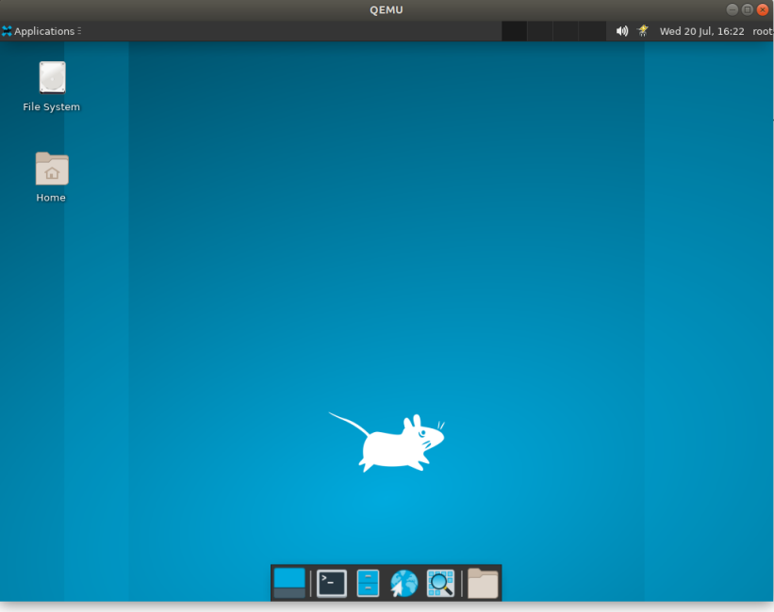

**（三）安装并启动Thunderbird**

1. 安装Thunderbird

在RISC-V的虚拟机中打开终端，执行dnf install Thunderbird

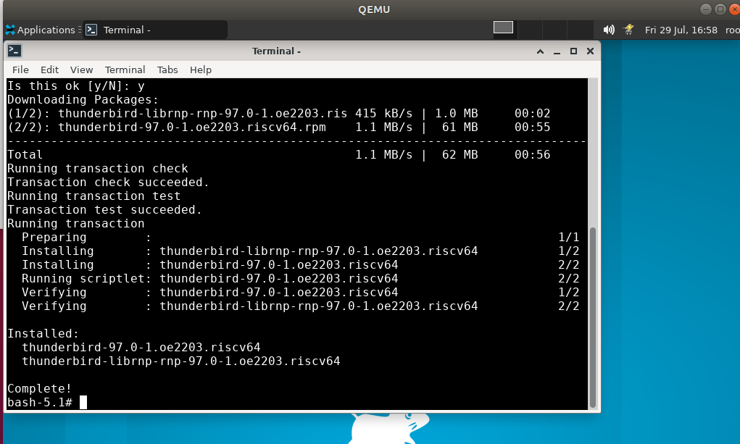

安装

启动thunderbird

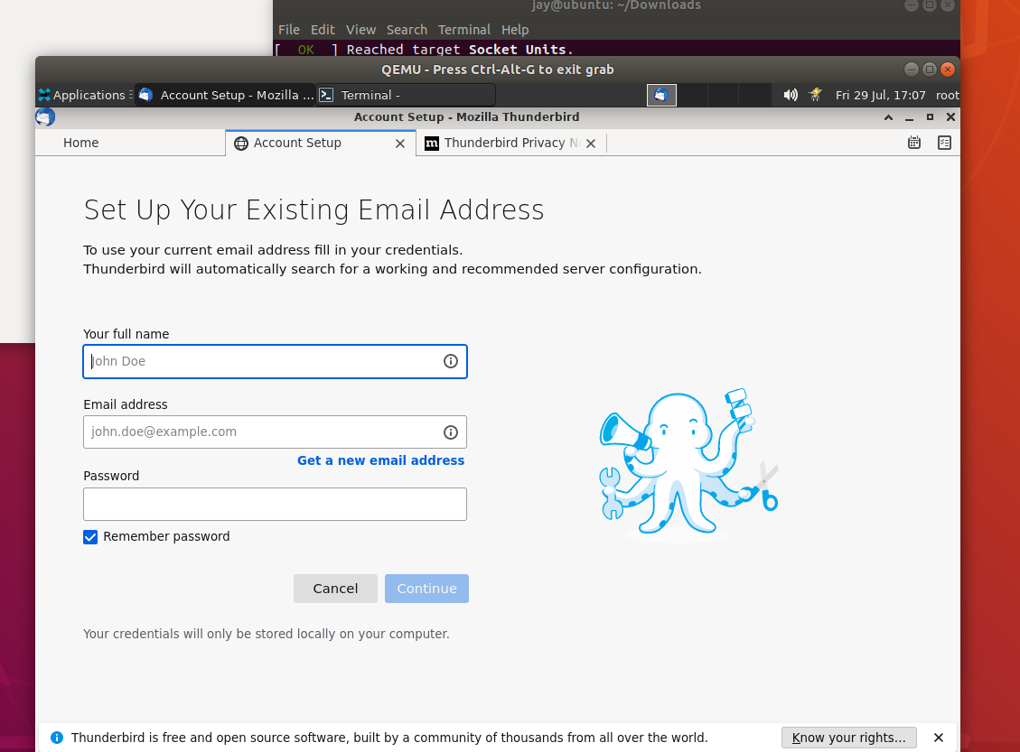

1. Thunderbir功能测试
2. 电子邮件
   1. 手动账户配置

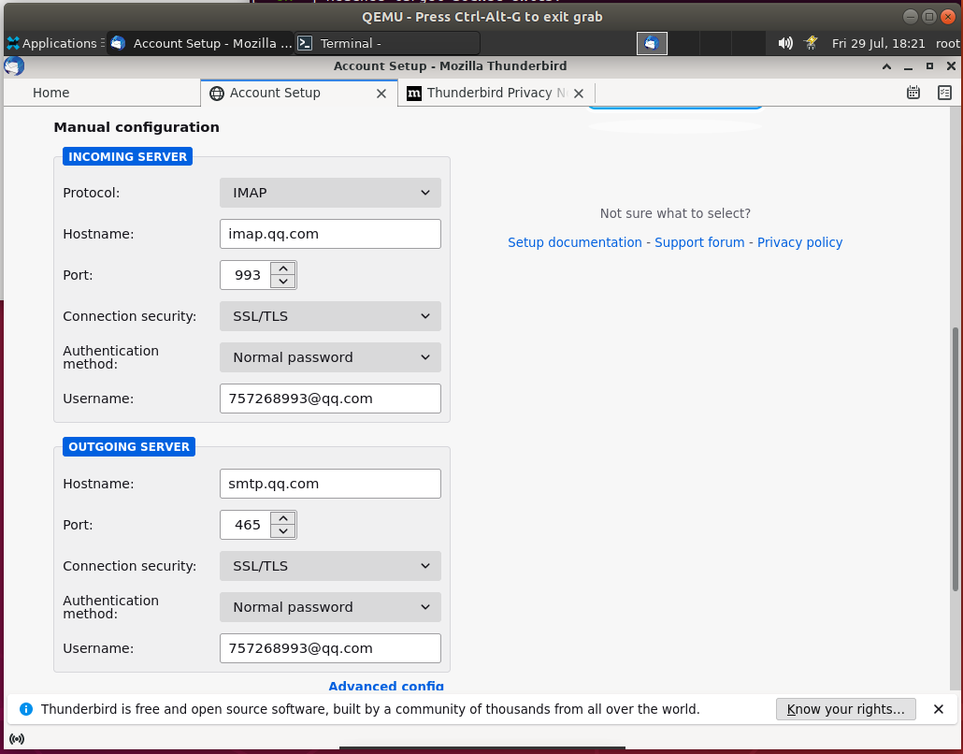

* 1. Gmail的配置

自动帐户配置

将 IMAP 更改为 POP

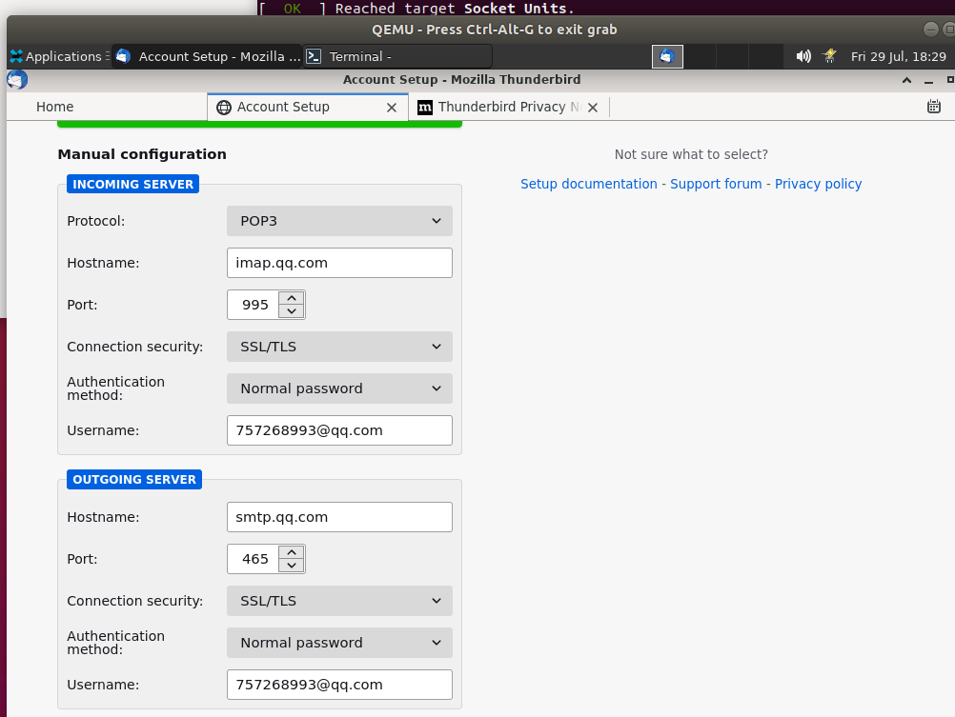

从 POP 切换到 IMAP 帐户



Thunderbird 中的邮件目录

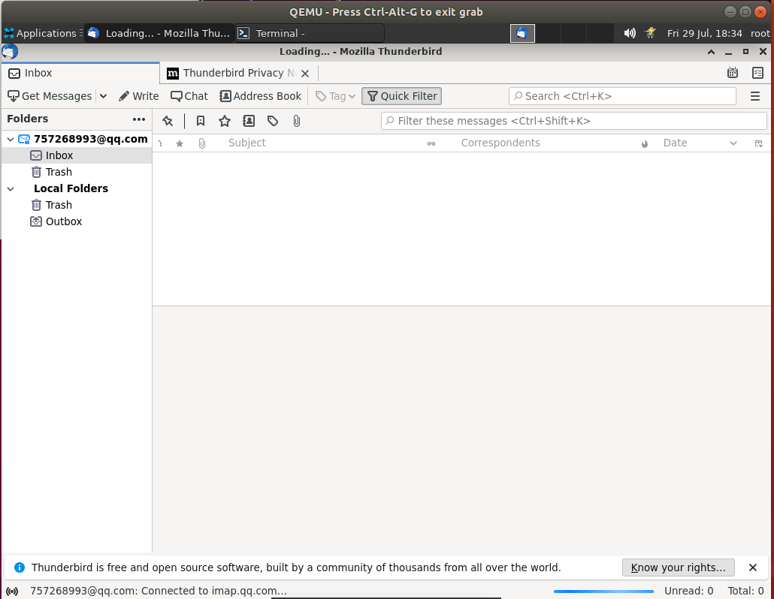

Thunderbird 中的新功能

阅读、发送和整理电子邮件

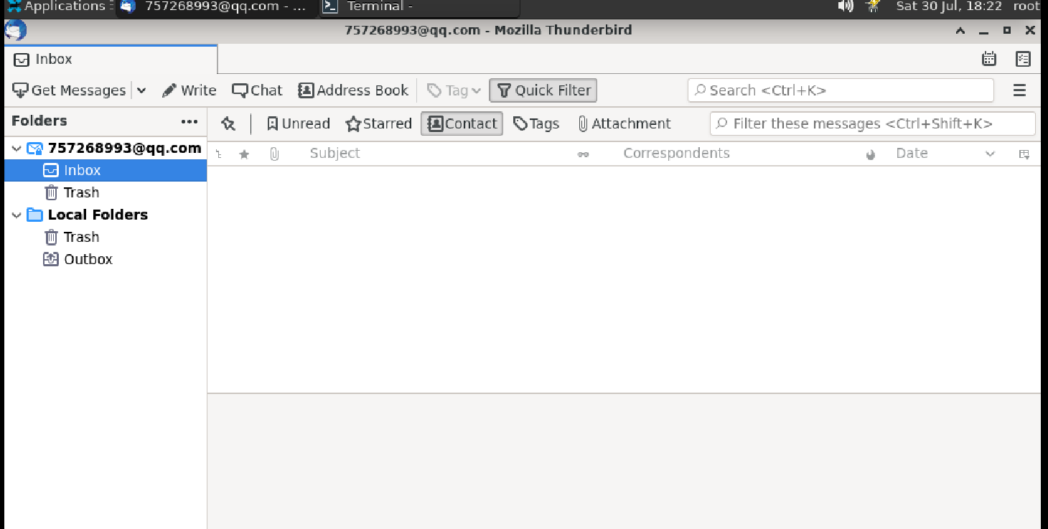

阻止发件人

1. 消息中的远程内容
2. 全局搜索
3. 大型附件的文件链接
4. 签名
5. 快速筛选工具栏
6. 归档消息
7. 消息标签 - 在 Thunderbird 中分类您的电子邮件

#### **3.4.2.1 Thunderbird的安装**

1.按照安装说明安装和卸载Thunderbird

#### **3.4.2.2 电子邮件**

1. 手动账户配置
2. Gmail的配置
3. 自动帐户配置
4. 将 IMAP 更改为 POP
5. 从 POP 切换到 IMAP 帐户
6. Thunderbird 中的邮件目录
7. Thunderbird 中的新功能
8. 阅读、发送和整理电子邮件
9. 阻止发件人
10. 消息中的远程内容
11. 全局搜索
12. 大型附件的文件链接
13. 签名
14. .快速筛选工具栏
15. 归档消息
16. 消息标签 - 在 Thunderbird 中分类您的电子邮件

#### **3.4.2.3 联系人**

1. 阻止发件人
2. 如何使用虚拟卡 (vCard)

#### **3.4.2.4 安装、迁移和更新**

1. 配置文件 - Thunderbird 存储您的消息和其他用户数据的位置
2. 将 Thunderbird 数据移动到新计算机

#### **3.4.2.5 隐私和安全设置**

1. 密码管理器 - 在 Thunderbird 中记住、删除和更改密码
2. 配置证书
3. 数字签名和加密消息

#### **3.4.2.6 自定义控件、选项和附加组件**

1. 在 Thunderbird 中安装插件
2. 如何禁用或更改 Thunderbird 起始页
3. 高级面板 - Thunderbird 中的系统、网络、更新和其他高级设置
4. 安全面板 - Thunderbird 中的垃圾邮件、诈骗、防病毒和密码设置
5. 隐私面板 - Thunderbird 中的远程内容和 cookie 设置

#### **3.4.2.7 日历 (ICS)**

1. 创建新事件或任务
2. 更改事件的日期或时间
3. 导出和共享日历